ОТЧЕТ
по теме:
«Изучение влияния лечебного питания «Фукус гомогенизирован-
ный желированый с добавлением хрома» на углеводный обмен у
пациентов с сахарным диабетом 2 типа»
Москва, 2010 г.
В соответствии с техническим заданием проведено изучение эффективности и безопасности применения лечебного питания «Фукус гомогенизированный желированый с добавлением хрома» в комплексном лечении больных сахарным диабетом 2 типа.
Работа выполнена на базе 2 терапевтического отделения Центральной клинической больницы Российской академии наук.
Исполнители - врачи отделения к.м.н. Корвяков С.А., Азеркович В.Н., к.м.н. Григоренко Е.В.

Целью настоящего исследования явилось изучение клинической эффективности и безопасности применения лечебного питания «Фукус гомогенизированный желированый с добавлением хрома» в комплексном лечении больных сахарным диабетом 2 типа.

Методы и объем исследований
Критериями включения пациентов в исследование были:
возраст от 30 до 90 лет,
подтверждение диагноза «Сахарный диабет 2 типа» клиническими и инструментальными методами обследования,
согласие на лечение и обследование,
отсутствие сопутствующих заболеваний, оказывающих существенное влияние на течение основной патологии и требующих дополнительных назначений (туберкулез, злокачественные опухоли, острые воспалительные процессы).
Проведение исследования согласовано со всеми пациентами, получено информированное согласие каждого больного.
В соответствии с заданием проведено лабораторное обследование пациентов:
- Определение гликемии натощак;
- Определение постпрандиальной гликемии;
- Определение уровня гликированного гемоглобина (НвА1С);
- Определение уровня инсулина крови;
- Определение уровня С-пептида.
Исследования проводились перед началом и после окончания применения лечебного питания «Фукус гомогенизированный желированый с добавлением хрома» («Фукус»).
Критерии оценки эффективности и переносимости лечения: терапевти-
ческая эффективность оценивалась по результатам динамики лаборатор-

ных показателей, переносимость - по отсутствию значимых побочных эффектов на фоне приёма лечебного питания.
Краткая характеристика больных сахарным диабетом
Под наблюдением находилось 30 больных сахарным диабетом 2 типа (СД) различной степени тяжести в стадии обострения. 20 пациентов составили основную группу (с применением питания «Фукус» на фоне стандартной терапии), 10 - контрольную (только стандартная терапия, без применения «Фукуса»).
Количество женщин в основной группе составило 11 человек (55 %), мужчин - 9 человек (45%), в контрольной - 7 и 3 человека (70 и 30%) соответственно.
Возраст наблюдаемых пациентов составил от 34 до 87 лет; средний возраст пациентов основной группы - 62,6±2,9 года, контрольной - 70,2±4,3. Возрастное распределение больных по группам представлено в таблице 1.

Таблица 1. Распределение пациентов по возрасту
Возраст | Основная группа | Контроль
30-50 лет | 3 | —
50-70 лет | 10 | 4
Старше 70 лет | 7 | 6

Степень тяжести диабета в обеих группах варьировала от лёгкой до тяжёлой, практически у всех пациентов имелись осложнения заболевания в виде различной выраженности проявлений мико- и макроангиопатии, полинейропатии. Распределение больных по степени тяжести СД представлено в таб. 2.

Таблица 2. Распределение пациентов СД различной степени тяжести по
группам
 | Основная группа | Контрольная группа
Лёгкое течение | 1 | 1
Среднетяжёлое течение | 17 | 7
Тяжёлое течение | 2 | 2

В качестве основной терапии больные получали, в зависимости от тяжести течения заболевания и лабораторных показателей, препараты инсулина, пероральные сахароснижающие препараты (ПССП; глибенкламид, мет- формин, гликлазид) в различных комбинациях, а также одновременную комбинированную терапию инсулином и ПССП. Двое пациентов (по одному в основной и контрольной группе) медикаментозного лечения СД не получали и ограничивались диетой с исключением легко усваиваемых углеводов. Базисная терапия пациентов обеих групп представлена в таблице №3.

Таблица 3. Основная терапия, получаемая пациентами СД
 | Основная группа | Контрольная группа
Диета | 1 | 1
ПССП | 10 | 2
Инсулин | 6 | 5
Инсулин + ПССП | 3 | 2

Пациентам основной группы, помимо базисной терапии, был назначен приём «Фукуса» в дозе 40 граммов 2 раза в сутки (утро-вечер) через 2 часа после приёма пищи; курс терапии составлял в среднем 2 недели (от 11 до 16 дней, в зависимости от сроков пребывания пациентов в стационаре).
Контрольная группа получала только базисную терапию.
РЕЗУЛЬТАТЫ ИССЛЕДОВАНИЯ
ЭФФЕКТИВНОСТИ ПРИМЕНЕНИЯ «ФУКУСА»
В КОМПЛЕКСНОЙ ТЕРАПИИ САХАРНОГО ДИАБЕТА 2 ТИПА
Отмечена удовлетворительная переносимость пациентами «Фукуса».
Трое пациентов, сравнивая своё состояние и быстроту наступления положительных изменений в самочувствии и лабораторных показателях во время данной госпитализации и предыдущих пребываний в стационаре, отметили явное позитивное влияние «Фукуса» на скорость развития положительной динамики в стабилизации уровня гликемии и улучшении общего самочувствия.
Вместе с тем, значительная часть пациентов отметила в качестве недостатка вкус принимаемого питания, однако в виду осознания больными пользы данной терапии отказов от приёма «Фукуса» не было (за исключением одной пациентки, у которой в конце курса терапии была отмечена тошнота; достоверной связи диспептических явлений с приёмом лечебного питания не было, однако было принято решение курс приёма «Фукуса» завершить).
Динамика лабораторных показателей.
Оценивался уровень гликемии натощак до и после приёма «Фукуса».
Исходно он был повышен у 21 больного, в т.ч. в основной группе у 15 (75%), в контрольной группе - у 6 (60%) пациентов.
После завершения терапии уровень гликемии остался повышенным в основной группе у 7 пациентов, в контрольной - также у 7, однако с учётом количественной разницы групп это составило 35 и 70% соответственно.
В основной группе уровень гликемии натощак до начала терапии составил в среднем 10,0±1,1 ммоль/л. К концу исследования была отмечена нормализация натощакового уровня глюкозы крови у 6 человек с прежде высокими цифрами, а ещё у 8 показатель хотя и не нормализовался, но продемонстрировал тенденцию к значительному снижению. Средний уровень гликемии натощак составил 5,9±0,25 ммоль/л. При статистической обработке данных обнаружена достоверность высокой степени (р<0,001) в разнице между уровнем гликемии натощак до и после стационарного лечения у пациентов, получавших лечебное питание «Фукус».
В контрольной группе уровень гликемии натощак исходно составил 8,24±1,1 ммоль/л, к концу исследования - 7,16±0,8 ммоль/л. При этом у 3 пациентов отмечена нормализация показателя, у четверых - его снижение, однако степень данного снижения была не столь выражена, как у пациентов основной группы. Статистической достоверности в снижении уровня гликемии натощак до и после терапии у пациентов контрольной группы не получено.
Динамика уровня гликемии натощак отражена на рис.1.

Рисунок 1. Динамика уровня гликемии натощак
Уровень гликемии натощак
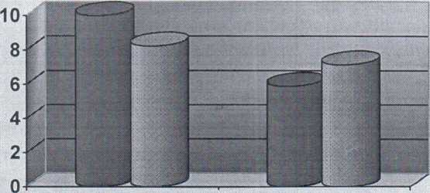
При поступлении При выписке

■Фукус □ Контроль
В целом средний уровень гликемии натощак в основной группе снизился на 41%, в контрольной - на 13,1%.
Уровень постпрандиальной гликемии (через 2 часа после приёма пищи) в основной группе до лечения был повышен у 18 человек (90%), в контрольной - у всех 10 пациентов (100%).
Средний уровень постпрандиальной гликемии до лечения составил в основной группе 12,38±2,57 ммоль/л, в контрольной - 11,37±1,42 ммоль/л.
После завершения терапии уровень постпрандиальной гликемии нормализовался в основной группе у 7 больных; у 13 пациентов (65%) он остался повышенным, однако цифры значительно снизились. В среднем уровень
постпрандиальной гликемии в основной группе после лечения достоверно (р<0,1) снизился и составил 7,45±0,44 ммоль/л.
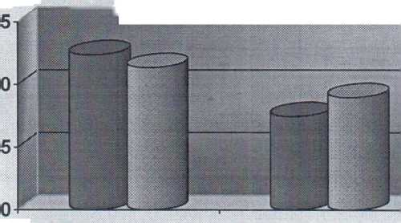
В контрольной группе при выписке постпрандиальная гликемия нормализовалась у трёх пациентов, повышенный уровень выявлен у 7 (70%), причём у двух из них никакой положительной динамики не отмечено, а у остальных снижение показателя оказалось выраженным меньше, чем у пациентов основной группы. В среднем уровень постпрандиальной гликемии после лечения в контрольной группе составил 8,97±0,92 ммоль/л; достаточной степени достоверности снижения не обнаружено.
Динамика уровня постпрандиальной гликемии отражена на рис.2.

Рисунок 2. Динамика уровня постпрандиальной гликемии

Уровень постпрандиальной гликемии

При поступлении При выписке
■Фукус □ Контроль

В целом средний уровень постпрандиальной гликемии в основной группе снизился на 39,8%, в контрольной - на 21,1%.

При исследовании уровня гликированного гемоглобина (НвА1С)
были получены следующие данные.
В основной группе показатель был исходно повышен у 18 пациентов (90%) и в среднем составил 8,5±0,52%. После курса терапии уровень НвА1С нормализовался ещё у трёх пациентов, у остальных 15 - снизился; средний показатель стал равен 7,83±0,4%.
В контрольной группе уровень НвА1С исходно был повышен у 8 человек (80%) и в среднем составлял 7,96±0,68%. После завершения терапии ни у одного пациента с исходно повышенным уровнем гликированного гемоглобина нормализации показателя не отмечено, у 6 больных выявлена положительная динамика, у двоих динамика отсутствовала. В среднем при выписке показатель составил 7,6±0,59%.
Достоверных различий в уровне НвА1С до и после лечения в обеих группах, а также при сравнении групп между собой не получено, что обусловлено проведением анализа крови на гликированный гемоглобин с интер-
валом в 2 недели (особенности наблюдения пациентов в стационаре), в то время как оптимальным является контроль показателя через 3 месяца. Т.о., в данном случае можно говорить только о тенденции к снижению показателя. Тем не менее, эта тенденция прослеживается достаточно чётко: в среднем уровень НвА1С в группе, получавшей «Фукус», снизился на 7,9%, а в контрольной - на 4,5%.
Динамика уровня НвА1С представлена на рис.3.

Рисунок 3. Динамика уровня гликированного гемоглобина
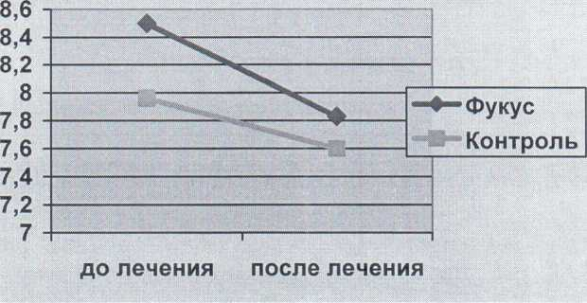
Также были исследованы уровень инсулина в крови пациентов и уровень его предшественника - С-пептида.
В основной группе до лечения уровень инсулина был повышен (т.е. отмечались неблагоприятные явления гиперинсулинемии) у 7 человек (35%), в контрольной - у 3 пациентов (30%).
Средний уровень инсулина до лечения составил в основной группе 22,91±4,98 мкЕд/мл, в контрольной - 18,37±6,49 мкЕд/мл.
После курса приёма «Фукуса» явления гиперинсулинемии у пациентов основной группы уменьшились: уровень инсулина крови нормализовался у 5 больных; ещё у 2 пациентов он снизился. В среднем уровень инсулина крови в основной группе после лечения снизился на 44,4% и составил 12,73±2,48 мкЕд/мл.
В контрольной группе у всех пациентов с повышенным уровнем инсулина он сохранялся на высоких цифрах и после лечения, составив в среднем 21,11±6,59 мкЕд/мл; т.о., тенденции к снижению не отмечено.

Динамика уровня инсулина крови отражена на рис.4.

Рисунок 4. Динамика уровня инсулина крови

Уровень инсулина крови

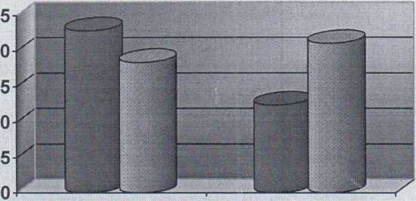
При поступлении При выписке

■ Фукус □ Контроль

Уровень С-пептида, являющегося предшественником инсулина и отражающего стабильность углеводного обмена, в основной группе исходно был повышен у 6 пациентов (30%), снижен - у 2 (10%). Средний уровень С- пептида в группе составил 942,9± 142,4 пмоль/л.
В контрольной группе до лечения уровень С-пептида был повышен у 3 больных (30%), снижен - у 2 (20%). В среднем показатель в группе был равен 865±292,4 пмоль/л.
После завершения терапии в основной группе наблюдалась следующая картина. При прежде высоком уровне С-пептида его нормализация отмечена у 5 из 6 пациентов, при прежде низком - у 1 человека из 2. У одного больного с исходно нормальным уровнем С-пептида после завершения терапии отметилось снижение показателя несколько ниже нормы. В целом уровень С- пептида стал ниже и колебался около средних цифр своих нормальных референсных значений. В среднем при выписке показатель снизился на 19,5% и составил 759,1±91 пмоль/л.
В контрольной группе картина отличалась. Хотя после завершения терапии у части пациентов группы отмечена тенденция к снижению уровня С- пептида, тем не менее, нормализация показателя наблюдалась лишь у одной больной с прежде высокими его цифрами. У одного больного с исходно нормальным уровнем С-пептида отмечено некоторое его повышение. Средний показатель группы тенденции к снижению не продемонстрировал и составил 870,2±64,4 пмоль/л.
Динамика уровня С-пептида крови отражена на рис.5.
▬♦▬ фукус
▬▲▬ контроль

Результаты проведенного исследования свидетельствуют о положительном влиянии лечебного питания «Фукус гомогенизированный желирова- ный с добавлением хрома» на углеводный обмен у пациентов с сахарным диабетом. Выявлено гипогликемическое действие лечебного питания, устранение гиперинсулинемии, стабилизация уровня С-пептида. Более выраженный благотворный эффект был достигнут у относительно молодых пациентов с меньшим стажем заболевания. Трое пациентов, получавших «Фукус», отметили уменьшение ранее повышенного аппетита и тенденцию к снижению массы тела.

Рисунок 5. Динамика уровня С-пептида крови
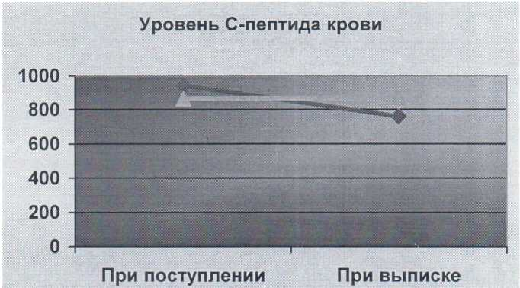

Особо следует отметить, что исполнителям представляется целесообразным более длительный приём лечебного питания, в том числе - в амбулаторных условиях.

ЗАКЛЮЧЕНИЕ
Результаты проведенного лабораторного наблюдения за больными сахарным диабетом 2 типа свидетельствуют о терапевтической эффективности и безопасности включения лечебного питания «Фукус гомогенизированный желированый с добавлением хрома» в рацион питания пациентов с сахарным диабетом 2 типа.
Отмечено статистически достоверное снижение уровня гликемии натощак и постпрандиальной гликемии у пациентов, получавших лечебное питание. В основной группе выявлена более выраженная тенденция к снижению уровня гликированного гемоглобина, инсулина, нормализации уровня С- пептида и, т.о., к стабилизации углеводного обмена. Пациентами отмечено благотворное влияние лечебного питания на уменьшение аппетита, снижение массы тела.
Т.о., лечебное питание « Фукус гомогенизированный желированый с добавлением хрома» рекомендуется к применению в качестве дополнительного средства для лечения сахарного диабета 2 типа.

Исполнители:

Врач, к.м.н.

Врач

Врач, к.м.н. Григоренко Е.В.

